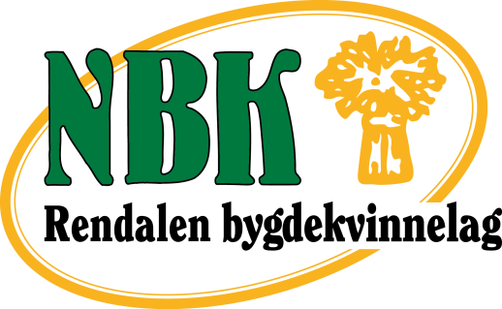
Bygdekvinnelaget- en moderne møteplass

Arbeids-/aktivitetsplan
Rendalen Bygdekvinnelag
2017/2018

Lørdag 4. nov. kl 10.00 Ledermøte på Elverum, Mari Granrud, Karin Rugsveen og Gerd Janne

Torsdag 16. nov kl 19.00 Møte hos Anne Lise på Pargasbua- Tema: Alternativ til plastposer, slik at det blir mindre bruk av plastikk v/Anne Lise og lag din egen lommebok av en melkekartong v/Christine Kerst. Ta med en ren og tørr melkekartong, en gummistrikk og ei saks. Loddsalg

Tirsdag 12.des. kl 19.00 Adventsmøte på ”Omattatt” -Frivilligsenteralen på Otnes. Vi koser oss med gløgg og pepperkaker. De som har lyst tar med håndarbeidet sitt. Loddsalg

Fredag 12. jan. kl 19.00 Rakfisklag på Brenna/Midtskogen hos Brynhild Lervang. Loddsalg. Arbeidskomiteen bistår.

Lørdag ?. januar Regionmøte i Lonåsen

Tirsdag 13. feb. kl 19.00 Møte på RAUS, tema er ikke helt bestemt enda. Kommer nærmere informasjon.
Loddsalg

9. og 10. mars Årsmøte Hedmark Bygdekvinnelag på Rena, Hovdmoen
Utsendinger: Gerd Janne, Mona M. og Anne Merete
Vara: 1. Else Oline Akre Haugseth, 2. Mari Granrud, 3. Karin Rugsveen

Fredag 23. mars kl 11.00 Påskelunsj på Berger skole. Arbeidskomiteen bistår og andre som har lyst og anledning

april Vi kommer tilbake med nærmere informasjon om tid/sted og tema.

Torsdag 24.mai kl 19.00 Planteauksjon hos Toril Andreassen på Hanestad

Juli er Matsalg tid
Fredag 13.juli Grendefestivalen, Bygdas Marked, alle kan være med, bare å starte produkjonen
Søndag 15. juli Prisutdeling på Bullmuseet

Lørdag ?. august TUR for alle flotte Bygdekvinner
Vi jobber videre med Kviknetur.

September/Oktober Høstmarked sammen med Hagelaget/Veidemann? m/Vervedugnad!
Har du noe du kan selge, har du lov

September Pynte til Høst-takkegudstjeneste i Sjøli
kirke. Kirkekaffe etterpå. Arbeidskomiteen bistår.

Tirsdag 23.okt. kl 19 Årsmøte på RAUS. Loddsalg
Arbeidskomiteen bistår.

Vi deltar på Eftaskaffe på pensjonatet: 2-3 ganger pr. år. Frivilligsentralen
setter opp datoliste.

Aktuelle kurs:
Bakekurs, Lappeteknikk, Kokegrop, laging av granskuddgele/-sirup,
Fra ”Pørsje til Pølse på kjøkkenbenken, Toving, likørlaging, Nålefilting?
Noen andre ønsker?

Tema/inspirasjonsmøter, forslag?

Vi er behjelpelig med skyss, bare å ringe en av oss:
Mona 976 29 901
Karin 478 25 311
Margunn 480 70 898
Gerd Janne 480 38 658
Anne Merete 976 84 787

